***Povinná domáca úloha 2***

1. **Určte rovnicu lineárnej funkcie, ktorej graf prechádza danými bodmi.**

$A \left[1 ; 6\right] ; B \left[10 ; -3\right]$

*Vzorové riešenie:* musíme si uvedomiť, že lineárna funkcia má rovnicu $y=ax+b$

Ďalej vieme, že body máme určené pomocou dvoch súradníc $\left[x ; y\right]$, do rovnice funkcie teda vieme dosadiť *x* a *y* a potrebujeme dopočítať *a* a *b*.

Dostaneme teda:

$$6=a.1+b$$

$$-3=a.10+b$$

Z prvej rovnice si vyjadríme napr. $b=6-a$ a dosadíme do druhej $-3=10a+6-a$

Po úprave dostaneme $-3-6=10a-a$, teda $-9=9a$ a po vydelení $a=-1$

Dosadíme do prvej rovnice a dopočítame b. $6=\left(-1\right).1+b$, teda $6=-1+b$ a odtiaľ

pre b : $6+1=b \underset{⇒}{} b=7$

Dosadením dostávame rovnicu funkcie $y=-x+7$

$C \left[0 ; 0\right] ; D \left[-4 ; 3\right]$

$E \left[4 ; 1\right] ; F \left[7 ; 4\right]$

$G \left[1 ; 3\right] ; H \left[-3 ; 1\right]$

1. **Určte rovnicu lineárnej funkcie, ktorá vyhovuje podmienkam.**

$f\left(-3\right)=1 ; f\left(0\right)=2$

*Vzorové riešenie:* opäť využijeme, že rovnica lineárnej funkcie je $y=ax+b$

My máme podmienky v tvare $f\left(x\right)=y$, čiže opäť vieme do rovnice funkcie dosadiť x a *y* a dopočítať podobným spôsobom *a* a *b*.

Dostaneme: $1=a.\left(-3\right)+b$ a z druhej podmienky $2=a.0+b$

Z druhej rovnice priamo dostaneme: $2=b$, čo ak dosadíme do prvej rovnice dostaneme: $1=-3a+2$, odkiaľ $1-2=-3a$, teda $-1=-3a$, po predelení -3: $\frac{1}{3}=a$

Po dosadení a aj b do rovnice funkcie dostaneme: $y=\frac{1}{3}x+2$

$y=ax-3 ; f\left(-1\right)=-6$

*Vzorové riešenie:* ide o podobný príklad, len je inak zadaná podmienka.

Opäť využijeme, zápis $f\left(x\right)=y$, odkiaľ dosadíme za x a y do rovnice a dopočítame *a*.

Dostaneme: $-6=a.\left(-1\right)-3$, odkiaľ $-6+3=-a$, a teda $3=a$

Po dosadení: $y=3x-3$

$f\left(4\right)=-3 ; f\left(3\right)=-4$

$y=ax+2 ; f\left(4\right)=-2$

$y=ax+5 ; f\left(-3\right)=2$

$f\left(4\right)=1 ; f\left(-1\right)=-4$

1. **Určte rovnice lineárnych funkcií, ktoré sú dané graficky.**
   1. 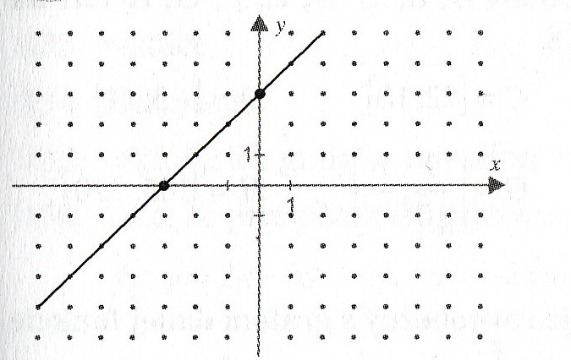

*Vzorové riešenie:* v grafe máme znázornené dva body, ktorých súradnice vieme zistiť.

Môžeme si ich nejako označiť a použiť zápis napr. $A \left[-3 ; 0\right] ; B \left[0 ; 3\right]$

Alebo zápis $f\left(-3\right)=0 ; f\left(0\right)=3$

A opäť dosadíme x a y do všeobecnej rovnice funkcie $y=ax+b$.

Dostaneme: $0=a.\left(-3\right)+b ; 3=a.0+b$, z druhej rovnice hneď dostávame $3=b$, čo dosadíme do prvej $0=a.\left(-3\right)+3$ odkiaľ $3a=3 , a=1$

Dosadíme do rovnice funkcie:

* 1. 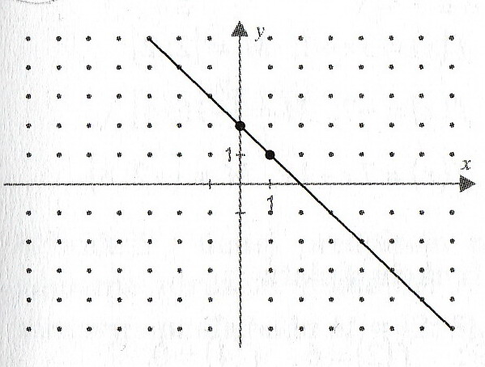

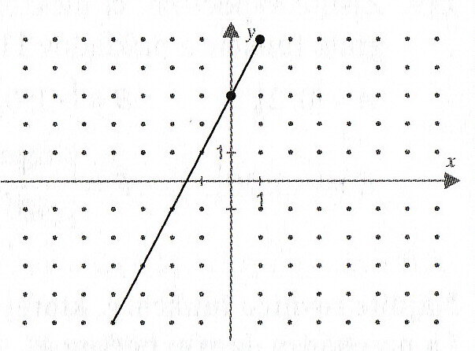



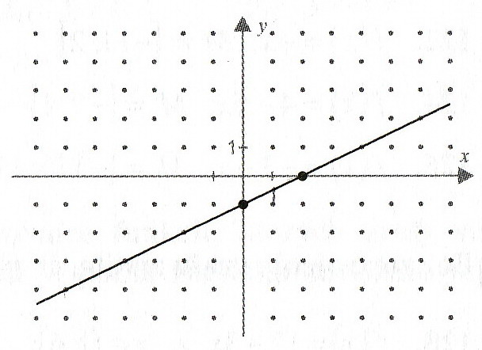

* 1. 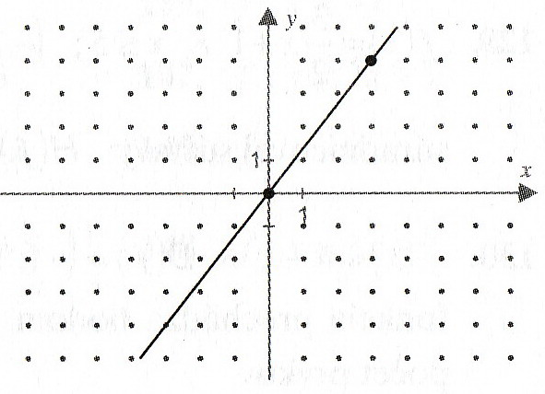

1. **Určte rovnicu pre funkcie $y=-f\left(x\right) ; y=f\left(-x\right)$, ak je daná funkcia f.**

$f\left(x\right)=3x-4$

*Vzorové riešenie:* rovnica pre $y=-f\left(x\right)$, je $y=- \left(3x-4\right)$, teda $y=-3x+4$

Kým rovnica pre $y=f\left(-x\right)$, je $y=3.\left(-x\right)-4$, teda $y=-3x-4$

$f\left(x\right)=x^{2}+2x$

*Vzorové riešenie:* rovnica pre $y=-f\left(x\right)$, je $y=-\left(x^{2}+2x\right)$, teda $y=-x^{2}-2x$

Kým rovnica pre $y=f\left(-x\right)$, je $y={\left(-x\right)}^{2}+2.\left(-x\right)$, teda $y=x^{2}-2x$

$f\left(x\right)=5-x$

$f\left(x\right)=\frac{3-x}{2}$

$f\left(x\right)=3x^{2}+2$

$f\left(x\right)=\frac{x+4}{x-1}$

$f\left(x\right)=\frac{x^{2}+5x-3}{4-x-x^{2}}$